**Kultur**

**Boheme und Büroflächen**

Gen-tri-fi-zier-ung: Dieses Wort ist für viele in Deutschland noch fremd. Das Phänomen, das dahintersteht allerdings nicht: Wenn Stadtteile reicher werden, verlieren sie ihre Seele. Ein Spaziergang durch Hamburg.

[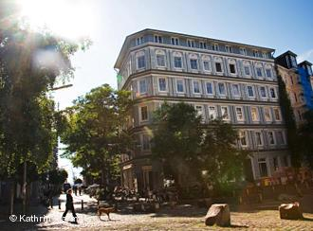](http://www.dw.de/boheme-und-büroflächen/a-4852381)

Wenn Olaf Sobzcak durch Sankt Pauli läuft, kann er zu jeder Ecke etwas sagen – hier wird gerade der legendäre Mojo-Club abgerissen, dort, da stand einmal die alte Brauerei, und die Musik aus dem Keller da drüben, die kommt von einem Bekannten, der wohnt schon ewig hier. Mit ein paar Freunden hat Sobzcak den Film "Empire Sankt Pauli" gedreht, eine Dokumentation über den Einzug der Bohème und Bürotürme in den ehemaligen Schmuddelbezirk Hamburgs.

**Die Summe der kleinen Alltagsbeobachtungen**

[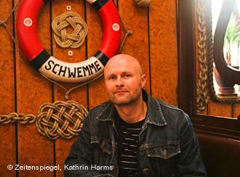](http://www.dw.de/boheme-und-büroflächen/a-4852381)*Rettungsring für St. Pauli*

Ein Spaziergang durch Sankt Pauli kann anstrengend sein. Auch an einem sonnigen Samstagvormittag im Spätsommer. Zwei Stunden sind wir durch das recht kleine, berühmt und berüchtigte Viertel am Hafen gelaufen, zwei Stunden lang hat Sobzcak erzählt. Wie es hier war, damals, Mitte der 90er Jahre, als es anfing, dass sich Sankt Pauli veränderte. Eigentlich gibt es keine einschneidenden Erlebnisse, die diese Veränderung markieren. "Es ist eher die Summe der kleinen Erlebnisse, der Alltagsbeobachtungen", sagt Sobzcack, "hier und da die kleinen Designerbüros zum Beispiel." Auch die "Latte-Macchiatisierung“ von Sankt Pauli ist überall zu sehen: Schöne Cafés, in denen junge Menschen - oft mit Kinderwagen nebendran - sitzen und Latte Macchiato trinken. Sobzcak, der neben seinem Beruf als Sozialarbeiter auch Filmemacher ist, hat nichts gegen junge Kreative. Auch er ist Vater. Und später sitzen auch wir bei einer Latte Macchiato zusammen und reden. Alles soweit normal. Und eben doch nicht.

**Büroräume in exklusiver Lage**

[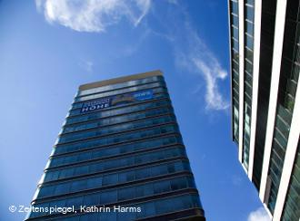](http://www.dw.de/boheme-und-büroflächen/a-4852381)Neue Häuser, neue Leute

Er fährt sich mit der Hand über seine Glatze. Mit der anderen Hand schiebt er sein Fahrrad und plötzlich stehen wir vor einer Veränderung, die nicht zu übersehen ist. Der nach der Hamburger Biermarke benannte Astra-Turm. Eigentlich ein schönes Hochhaus: geschwungene Kanten, eine dynamische Form – kein unschöner Klotz, aber eben doch ein Klotz. Das Problem: Nur fünf der 17 Stockwerke sind vermietet, der Rest steht leer, und das schon seit einem Jahr. Hier gibt es Büroräume, und niemand will sie mieten. Gegenüber steht noch ein Hochhaus, mit noch mehr Gewerbefläche. Große Plakate verkünden die exklusive Lage und Parkgelegenheiten. Hunderttausende Quadratmeter in Hamburgs Innenstadt, in der es fast unmöglich ist, eine bezahlbare Wohnung zu finden.

**Aufwertung durch Sanierung**

[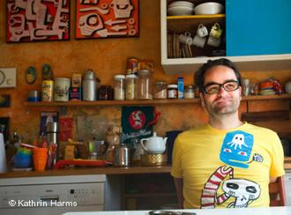](http://www.dw.de/boheme-und-büroflächen/a-4852381)Claus in seiner Küche

"Sankt-Paulianer" nennen sich die Menschen, die hier leben. Selbstbewusstsein und ein gewisser Stolz schwingen in dieser Bezeichnung mit. Auch wenn sich alle, die hier wohnen, ob seit langem oder frisch dazugezogen, so nennen, könnte man sagen, dass Claus ein "echter" Sankt-Paulianer ist: Er arbeitet als Bierbrauer bei einer der größten Brauereien der Stadt und kennt Sankt Pauli in und auswendig. Mit seiner Frau Bine und den zwei kleinen Töchtern lebt er in einer Seitenstraße der Reeperbahn. "Am Anfang dachte ich, das ist jetzt vielleicht nicht ganz der beste Ort für die Kinder", sagt Bine, "aber es geht schon." Bis auf die neuen Fenster und die Heizung und einen vor kurzen angebauten Balkon, ist die Wohnung noch nicht saniert. Alle anderen Wohnungen im Haus sind es bereits, die Mieter zahlen den doppelten Preis. Aufwertung nennen es die Immobilienmakler, von der – nach und nach – das ganze Viertel profitieren soll.

**Viele müssen gehen**

"Hamburg ist ja zum super Boom geworden in den letzten Jahren“", sagt Claus, "was dann aber passiert ist, dass die Mischung sich verzieht. Und das ist dann für Anwohner und auch für die Besucher irgendwann langweilig." Claus und Bine hatten bisher Glück, sie können noch zum alten Mietpreis in ihrer Wohnung leben. Umziehen? Bei der Frage lachen die beiden – mit ihren "tausendfünfhundert" Freunden auf Sankt Pauli? Das würde gar nicht gehen.

Andere hatten mit ihren Vermietern weniger Glück und mussten in andere Stadtteile ziehen, weiter außerhalb der Innenstadt, in dessen Zentrum Sankt Pauli pulsiert. Viele mussten gehen, die hier schon ihr halbes Leben verbracht haben und in Sankt Pauli verwurzelt sind.

Auch Sobzcak ist hier verwurzelt und es geht ihm nahe, wenn Menschen wegziehen müssen. "Ich habe Sankt Pauli als Stadtteil schätzen und lieben gelernt, wo wirklich verschiedenste Menschengruppen sich treffen. Und wenn das so eine Besserverdienenden-Enklave wird, wie man das auch schon am Brauereiquartier sehen kann, dann wird das einfach langweilig und dann wird Sankt Pauli auch wirklich tot. Dann ist es austauschbar."

Autorin: Elena Singer

Redaktion: Conny Paul